## 学硕

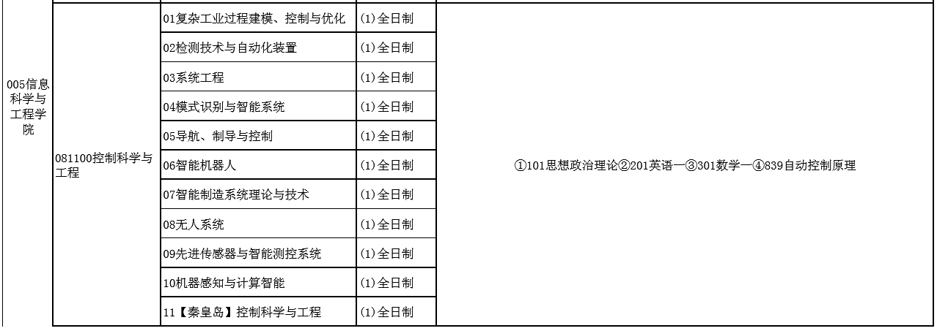

## 专硕

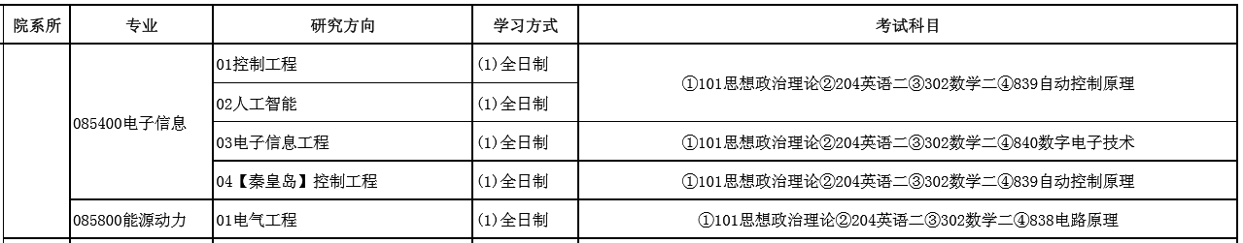

东北大学的招生专业目录没有区分专硕学硕，但是我感觉就是上面这两个了，专硕学硕的专业课考试都是自命题839，参考数目和考试大纲见【./专业课考试大纲/(839)考试大纲-自动控制原理.docx】